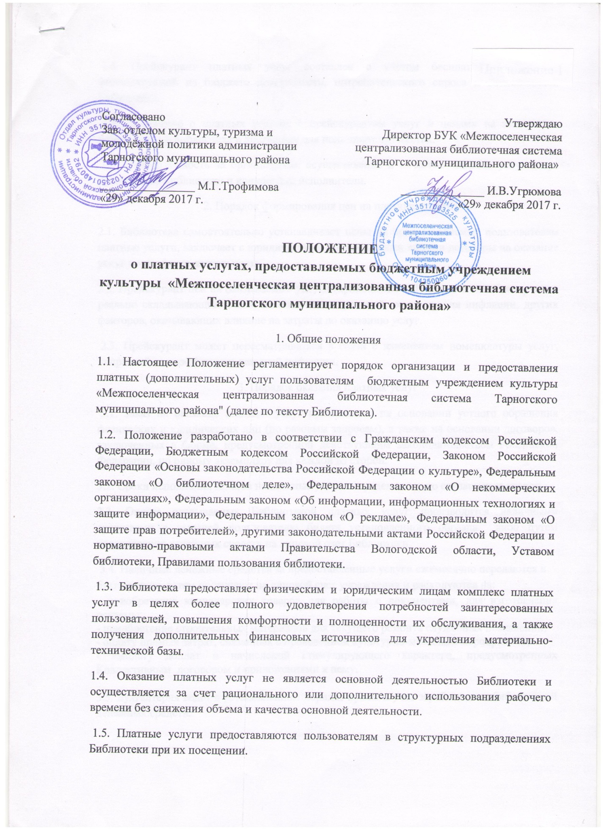

1.6. Прейскурант платных услуг составлен с учетом бесплатности основной финансируемой из бюджета деятельности, потребительского спроса и возможностей Библиотеки.
1.7. Положение о платных услугах с прейскурантом услуг и ценами на эти услуги размещается в Библиотеке в доступных для пользователей местах.
1.8. Ответственность за организацию, осуществление и качество платных услуг несут руководство Библиотеки и конкретные исполнители.
2. Порядок формирования цен на платные услуги
2.1. Библиотека самостоятельно устанавливает цены на предоставляемые пользователям платные услуги, заключает с юридическими и физическими лицами договоры на оказание услуг по профилю деятельности.
2.2. Прейскурант цен на оказываемые услуги (приложение №1) устанавливается с учетом реально складывающихся цен, экономических условий, роста уровня инфляции, других факторов, оказывающих влияние на затраты по оказанию услуг.
2.3. Прейскурант может пересматриваться в связи с изменением номенклатуры услуг, поправкой на коэффициент текущей инфляции.
3. Порядок оказания платных услуг
3.1. Заказ на оказание платных услуг принимается на основании устного обращения физических и юридических лиц (по разовым запросам), а также на основании договоров, заключенных в форме, предусмотренной действующим законодательством Российской Федерации, по одному экземпляру для каждой из сторон.
3.2. Сроки исполнения заказов на платные услуги определяются по соглашению сторон.
3.3. Оплата оказываемых Библиотекой платных услуг производится наличными средствами с выдачей пользователю билета установленного образца либо путем перечисления денежных средств на лицевой счет Библиотеки.
3.4. Наличные денежные средства за предоставленные услуги ежемесячно передаются в бухгалтерию, затем поступают на лицевой счет учреждения и расходуются на:
- приобретение канцелярских товаров для работы с документами, для изготовления рекламы;
- приобретение строительных материалов для текущего ремонта служебных помещений;
- оплату прямых затрат, связанных с проведением культурно-массовых мероприятий;
- выплату доплат и начислений стимулирующего характера, предусмотренных Коллективным договором и приложениями к нему.

3.5. Бухгалтерия ведет в установленном порядке прием и учет заработанных библиотекой денежных средств.

